Torsdag 8. oktober kl 1530-2000 (Sykehuset Østfold Kalnes)
1530-1600: Registrering og enkel servering
1600-1630: Velkommen og introduksjon om farmakokinetikk og -dynamikk
Ingebjørg G Gustavsen og Vigdis Vindenes
1630-1715: Antidepressiva og relevante antipsykotika: Hva trenger fastleger å kunne om farmakokinetikk og CYP-er relatert til disse legemidlene?
Ingebjørg G Gustavsen og Vigdis Vindenes
1730-1815: Antipsykotika: Hva trenger fastleger å kunne om virkningsmekanismer og interaksjoner?
Knut A Martinsen
1815-1845: Antipsykotika bivirkninger
Knut A Martinsen
1845-1945: Workshop med forhåndsinnsendte problemstillinger
Ingebjørg G Gustavsen, Vigdis Vindenes og Knut A Martinsen
1945-2000: De viktigste læringspunkter fra første kursdag
Alle

Fredag 9. oktober kl 0800-1700 (Quality Hotell Sarpsborg)
0800-0815: Kaffe/registrering
0815-0900: Hvordan kan serumkonsentrasjonsmålinger av psykofarmaka og CYP-prøvesvar gi nytte i en klinisk hverdag?
Ingebjørg Gustavsen og Vigdis Vindenes
0900-0945: Antidepressiva: Hva trenger fastleger å kunne om virkningsmekanismer og interaksjoner?
Dag Kristen Solberg
0945-1015: Bivirkninger antidepressiva
Dag Kristen Solberg
1030-1130: Workshop med forhåndsinnsendte problemstillinger
Ingebjørg Gustavsen, Vigdis Vindenes og Dag Kristen Solberg
1130-1215: Lunsj
1215-1245: ADHD-medisiner: Hva trenger fastleger å kunne om de forskjellige legemidlene?
Heike Dahl Simensen, Tone Østensvik og Line Hartveit Jonassen
1245-1315: ADHD-medisiner: Hva trenger fastleger å kunne om virkningsmekanismer og interaksjoner?
Heike Dahl Simensen, Tone Østensvik og Line Hartveit Jonassen
1330-1400: Bivirkninger ADHD-medisiner
Heike Dahl Simensen, Tone Østensvik og Line Hartveit Jonassen
1400-1500: Workshop med forhåndsinnsendte ADHD-relaterte problemstillinger
Dag Kristen Solberg, Heike Dahl Simensen, Tone Østensvik og Line Hartveit Jonassen
1500-1630: Workshop med forhåndsinnsendte komplekse problemstillinger
Alle undervisere
1630-1700: Oppsummering, de viktigste læringspunktene og evaluering
Alle

Introduksjon av underviserne:

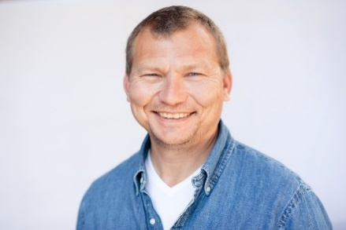
Dag Kristen Solberg er overlege og forsker ved Sykehuset Østfold. Han er spesialist i psykiatri og i klinisk farmakologi, og har en PhD i biologisk schizofreni. Dag er tidligere fagsjef psykiatri ved Akershus universitetssykehus og leder av Senter for psykofarmakologi ved Diakonhjemmet sykehus. Dags kjernekompetanse er behandling av pasienter med alvorlige psykiske lidelser, kombinerte rus- og psykiatrilidelser og oppfølging og kvalitetssikring av farmakologisk behandling.

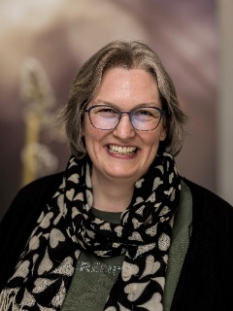
Heike Simensen er LIS i overlegestilling ved BUP Moss, for tiden på HABU i Sarpsborg. Tidligere fastlege i Hobøl kommune og spesialist i allmennmedisin. Har stor interesse for nevropsykiatri, bl.a. ADHD, autisme og atferdsvansker og har jobbet med dette siden 2004. Er opptatt av å forstå barnet og ungdommen og gi den behandlingen de trenger. Er samtidig bekymret for det vi opplever som økt medikalisering av barn og unge. Har undervist på flere kurs for fastleger tidligere.
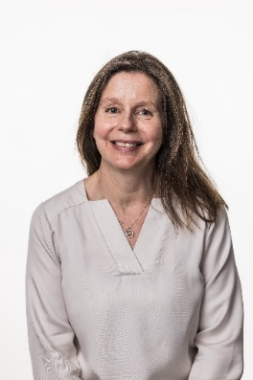
Ingebjørg Gustavsen er spesialist i klinisk farmakologi og jobber som overlege ved Senter for laboratoriemedisin og DPS Nord, Sykehuset Østfold. Hun har fra tidligere lang erfaring med ledelse, sakkyndighet, forskning (dr.philos 2012) og undervisning, bl.a. fra OUS, FHI og UiO. Hun er styreleder for Norsk forening for klinisk farmakologi og gruppemedlem i toksikologisk gruppe i Den rettsmedisinske kommisjon.
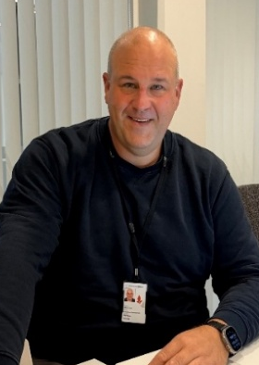
Knut A Martinsen er spesialist i psykiatri og har jobbet på Sarpsborg DPS poliklinikk de siste 12 årene.
Spesielle interesseområder: psykofarmakologi generelt, bipolar lidelse og ADHD.

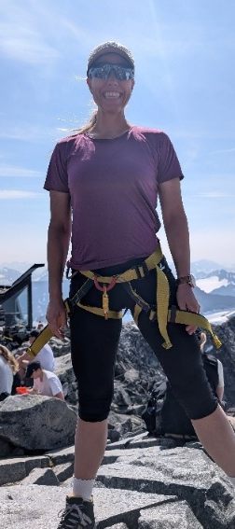
Line Jonassen er overlege og spesialist i barne- og ungdomspsykiatri, jobber på BUP Moss og er utdanningsansvarlig overlege for lis i barne- og ungdomspsykiatri Østfold.
Har vært i BUP i 13 år hvorav 7 år som overlege.
Faglig spesielt interessert i ADHD og spiseforstyrrelser, men har bred erfaring innen psykiatri 0-18 år.
På bilde: Galdhøpiggen med norgesrekord på termostaten den dagen, fra tur med datter på 11 år.

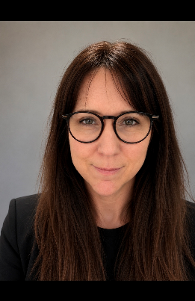
Tone Orvedal Østensvik er overlege og spesialist i barne- og ungdomspsykiatri. Har bred erfaring fra klinikk psykisk helse i VOP og BUP. Tidligere jobbet på Åsebråten med utredning og behandling av nevroproblematikk og spiseforstyrrelser. Fordypning i nevroproblematikk og ungdomsterapi. Jobber poliklinisk i BUP Fredrikstad samt ambulant med komplekse sammensatte problemstillinger i Fact ung team. Faglig opptatt av forebygging, samhandling og arbeid med ungdom.

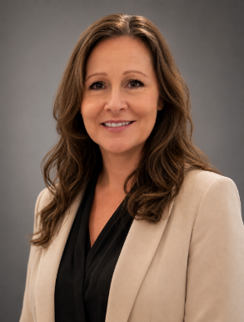
Vigdis Vindenes er spesialist i klinisk farmakologi med doktorgrad innen nevrobiologi og rusavhengighet og jobber som overlege ved Senter for laboratoriemedisin og ved DPS Nord, Sykehuset Østfold. Hun har lang erfaring innen forskning, veiledning og undervisning og har jobbet som rettstoksikologisk sakkyndig og med ledelse ved OUS, FHI og UiO. Hun er nestleder i Den rettsmedisinske kommisjon og leder i toksikologisk gruppe.

